Министерство науки и высшего образования Российской Федерации

Федеральное государственное автономное образовательное учреждение

высшего образования

«СЕВЕРО-КАВКАЗСКИЙ ФЕДЕРАЛЬНЫЙ УНИВЕРСИТЕТ»

Институт цифрового развития

Кафедра инфокоммуникаций

**ОТЧЕТ**

**ПО ЛАБОРАТОРНОЙ РАБОТЕ №3**

**дисциплины «Основы программной инженерии»**

|  |  |  |  |  |
| --- | --- | --- | --- | --- |
|  | | Выполнил:  Цехов Владислав Федорович  2 курс, группа ПИЖ-б-о-22-1,  09.03.04 «Программная инженерия», направленность (профиль) «Разработка и сопровождение программного обеспечения», очная форма обучения  _______________________________  (подпись) | |  |
|  | | Руководитель практики:  Богданов С.С., ассистент кафедры инфокоммуникаций  _______________________________  (подпись) | |  |
|  |  | |  | |

Отчет защищен с оценкой ___________ Дата защиты__________________

Ставрополь, 2023 г.

**Тема:** Основы ветвления Git.

**Цель работы:** исследование базовых возможностей по работе с локальными и удаленными ветками Git.

**Порядок выполнения работы**

1. Создал репозиторий GitHub.

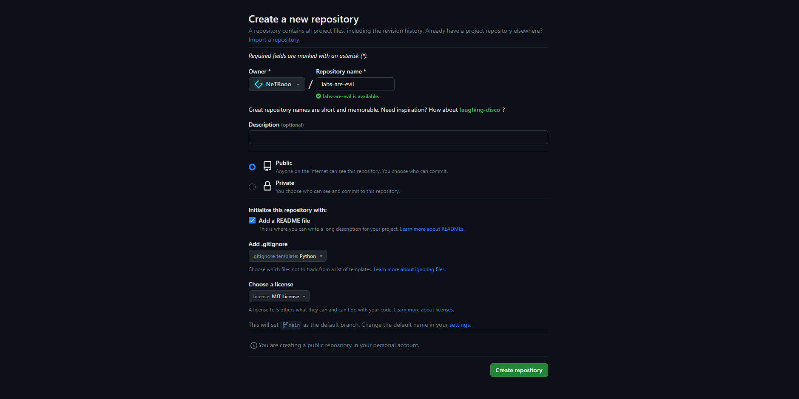

Рисунок 1- Создание репозитория

1. Проработал примеры из лабораторной работы.

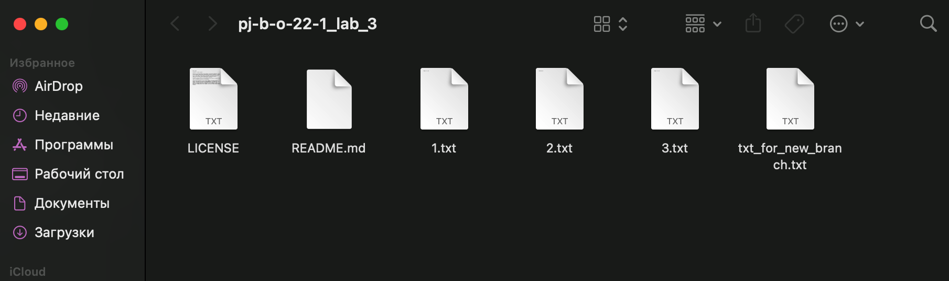

Рисунок 2 – Создал файлы «1.txt», «2.txt», «3.txt»



Рисунок 3 – Проиндексировал файлы «1.txt», «2.txt», «3.txt»

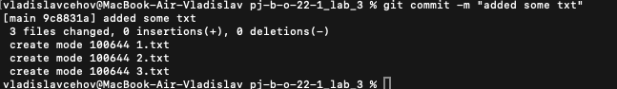

Рисунок 4 – Сделал первый коммит



Рисунок 5 – Создал новую ветку «new_branch»

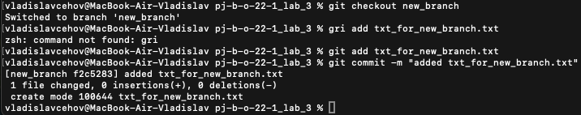

Рисунок 6 – Перешёл в ветку «new_branch», создал новый файл и сделал коммит изменений

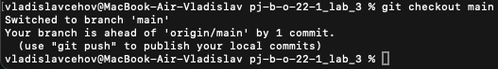

Рисунок 7 – Вернулся в ветку «main»



Рисунок 8 – Создал и перешёл в ветку «new_branch»

1. Выполнил клонирование репозитория на рабочий компьютер.

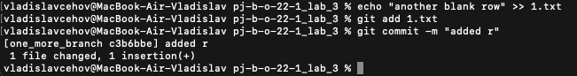

Рисунок 9 – Сделал изменения в файле «1.txt», сделал коммит

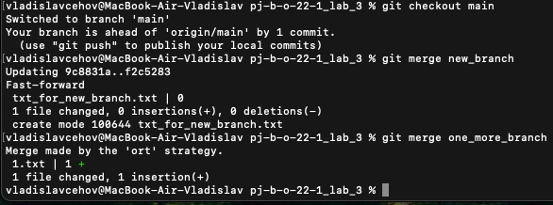

Рисунок 10 – Перешёл в ветку «main», выполнил слияние всех веток

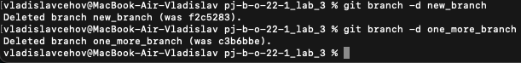

Рисунок 11 – Удалил ветки



Рисунок 12 – Создал новые ветки

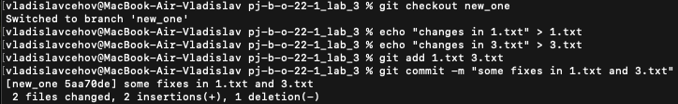

Рисунок 13 – Перешёл в ветку, изменил файлы и сделал коммит

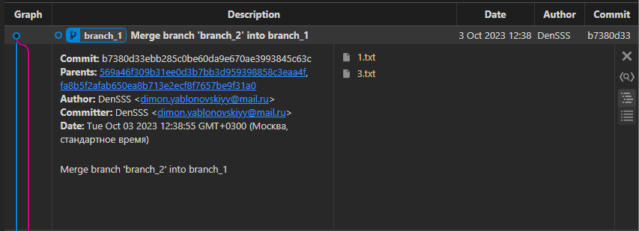

Рисунок 15 – Решил конфликт «1.txt» в ручном режиме

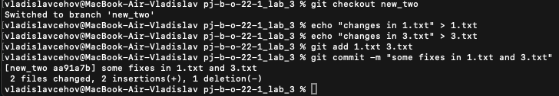

Рисунок 14 – Перешёл в другую ветку, изменил файлы и сделал коммит



Рисунок 16 – Решил конфликт «3.txt» используя mergetool

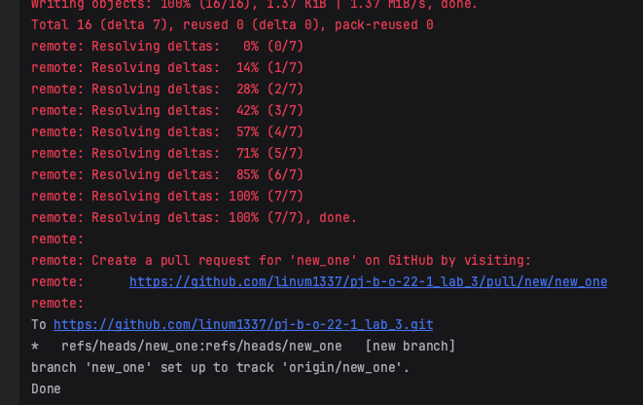

Рисунок 17 – Отправил ветку на удалённый репозиторий

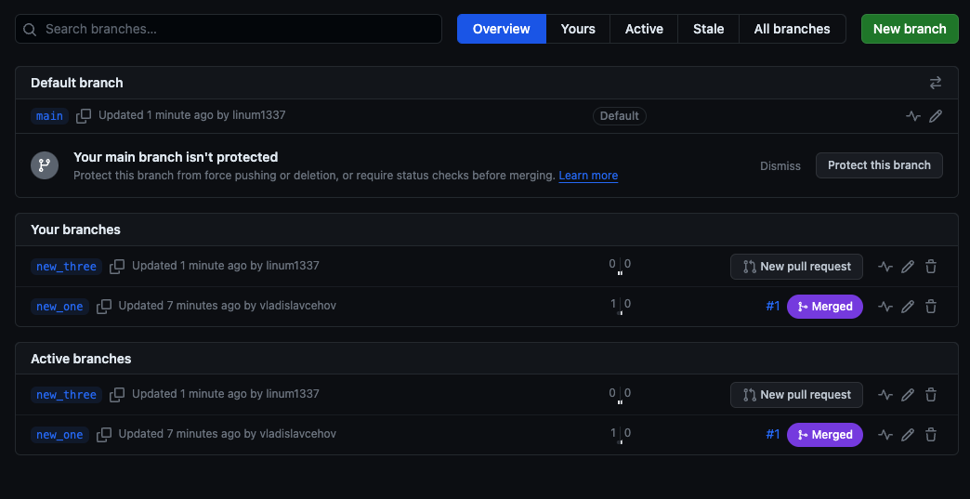

Рисунок 18 – Создал ветку branch_3 на сайте github



Рисунок 19 – Создал в локальном репозитории ветку отслеживания удалённой ветки branch_3

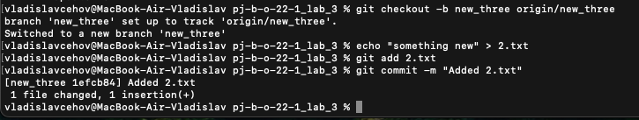

Рисунок 20 – Сменил ветку, изменил файл и сделал коммит



Рисунок 21 – Выполнил перемещение ветки main на ветку branch_2

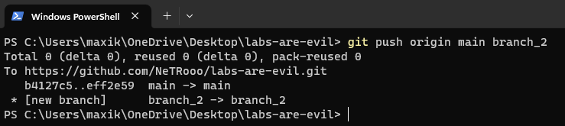

Рисунок 22 – Отправил изменения веток

**Ответы на контрольные вопросы**

1. Как выполнить историю коммитов в Git? Какие существуют дополнительные опции для просмотра истории коммитов?

С помощью команды git log. Существуют множество дополнительных опций вот некоторые из них:

* + - * -p или -patch – показывает разницу, внесенную в каждый коммит;
      * --stat – позволяет увидеть сокращенную статистику;
      * --pretty – эта опция меняет формат вывода;
      * --since и –until – опции для ограничения вывода по времени

1. Как ограничить вывод при просмотре истории коммитов?

С помощью команды git log и его аргументов, например –since.

1. Как внести изменения в уже сделанный коммит?

С помощью команды git commit –amend.

1. Как отменить индексацию файла в Git?

С помощью команды git reset HEAD.

1. Как отменить изменения в файле?

С помощью команды git checkout -- <file>.

1. Что такое удаленный репозиторий Git?

Удалённые репозитории представляют собой версии вашего проекта, сохранённые в интернете или ещё где-то в сети.

1. Как выполнить просмотр удаленных репозиториев данного локального репозитория?

С помощью команды git remote -v.

1. Как добавить удаленный репозиторий для данного локального репозитория?

С помощью команды git remote add <shortname> <url>.

1. Как выполнить отправку/получение изменений с удаленного репозитория?

Получение изменение – git fetch [remote-name], отправка изменений git push <remote-name> <branch-name>.

1. Как выполнить просмотр удаленного репозитория?  
   С помощью команды git remote -v.
2. Каково назначение тэгов Git?

Тэги Git - это ссылки на определенные коммиты в истории разработки. Они используются для пометки определенных версий или моментов в вашем проекте. Тэги обычно используются для обозначения релизов или важных этапов в разработке.

1. Как осуществляется работа с тэгами Git?

Для просмотра тэгов – git tag, для создания аннотированного тэга – git tag – a v1.4 -m “сообщение”, для отправки тэга на удаленный сервер – git push origin <tagname>, для удаления тэгов – git tag -d <tagname>.

1. . Самостоятельно изучите назначение флага --prune в командах git fetch и git push . Каково назначение этого флага?

Флаг --prune в командах git fetch и git push используется для удаления удаленных веток или тэгов, которые больше не существуют на удаленном репозитории. Если выполнить команду git fetch --prune, Git удалит локальные ссылки на удаленные ветки и тэги, которые были удалены на удаленном репозитории. Если выполнить команду git push --prune, Git удалит удаленные ветки и тэги на удаленном репозитории, которых больше нет в вашем локальном репозитории.